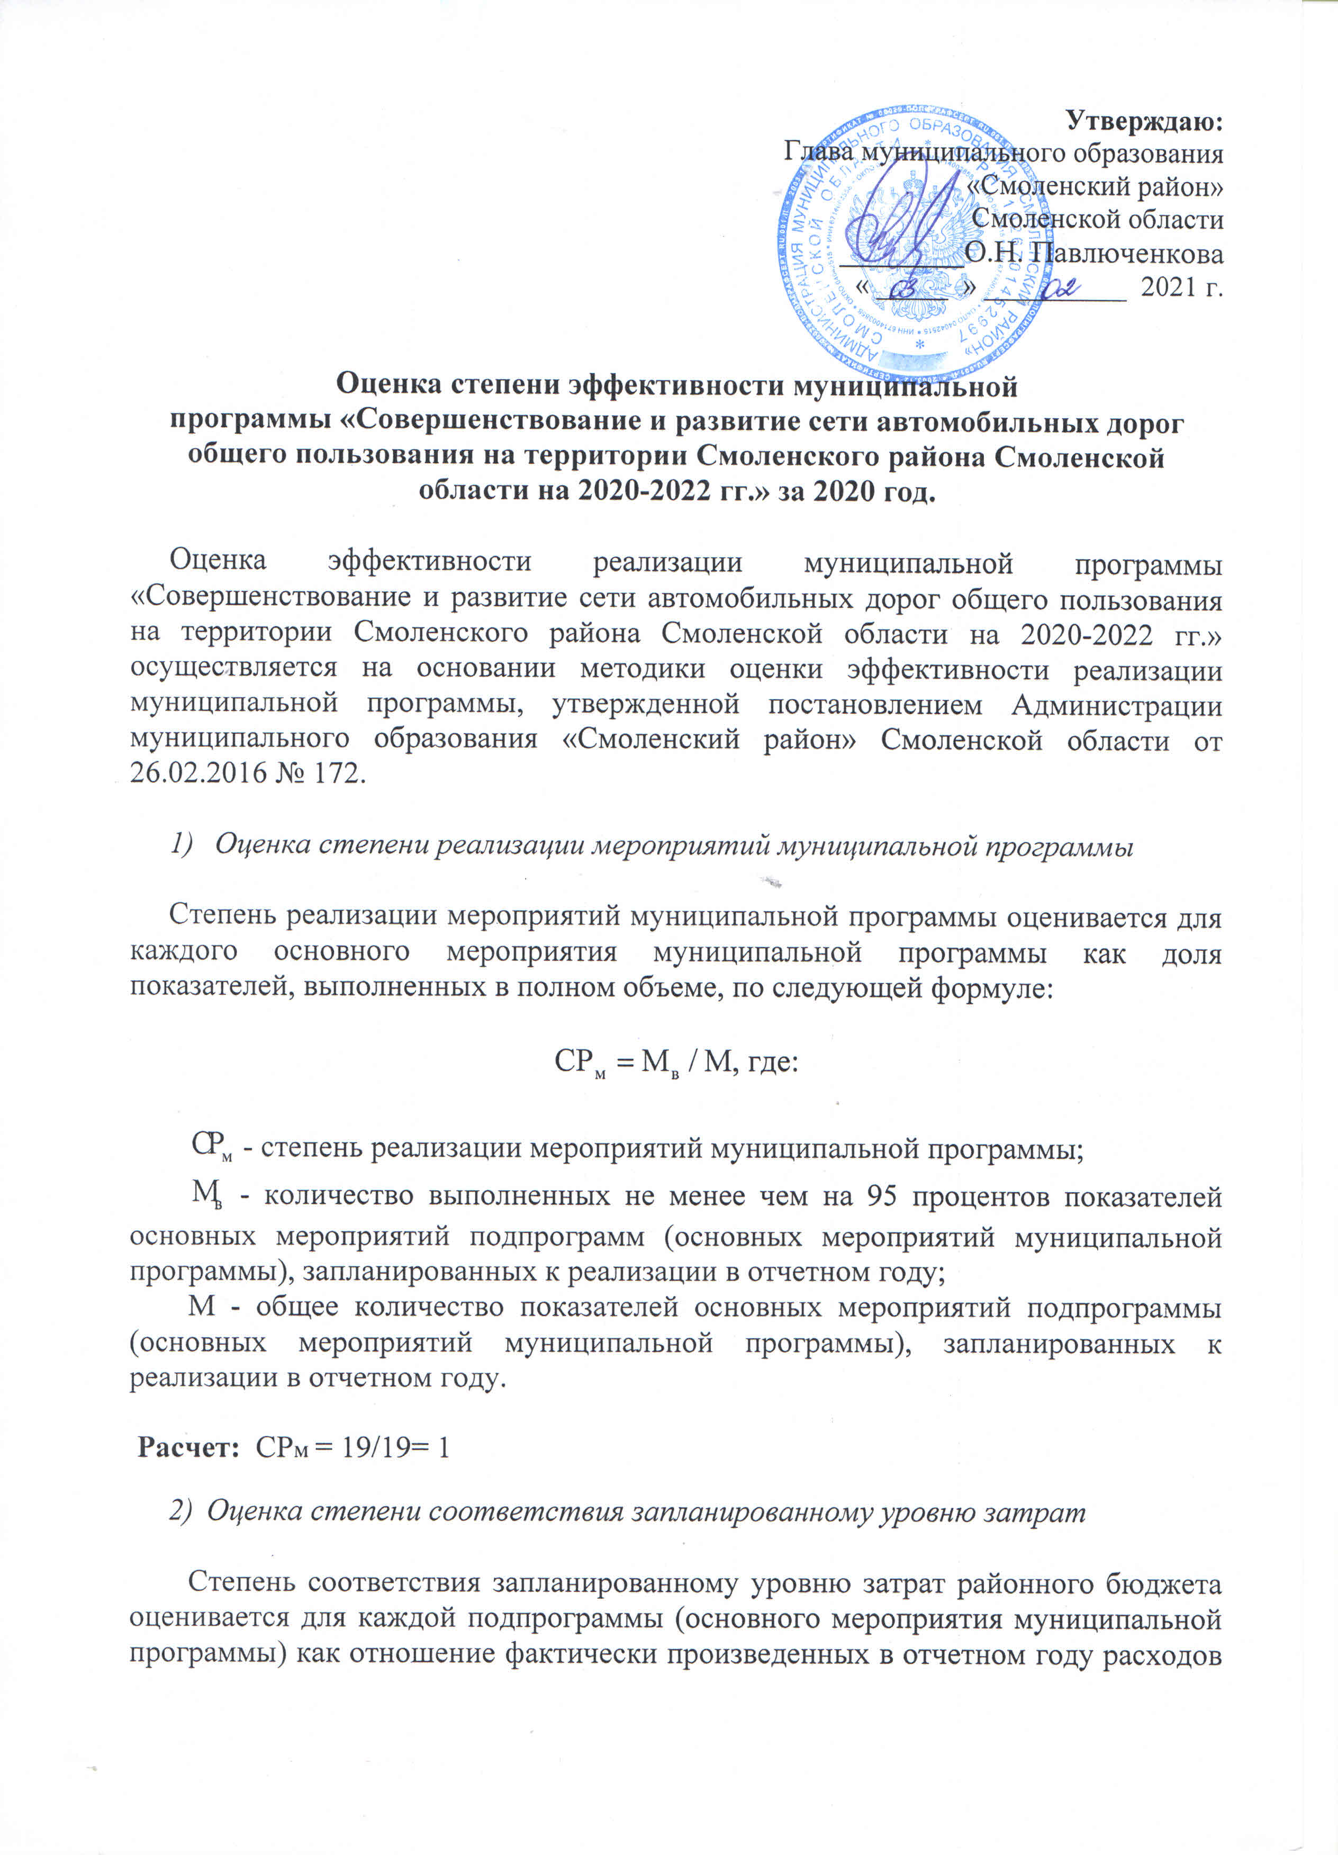

на реализацию подпрограммы (основного мероприятия муниципальной программы) к их плановым значениям по следующей формуле:



- степень соответствия запланированному уровню затрат районного бюджета;



- фактические расходы на реализацию подпрограммы (основного мероприятия муниципальной программы) в отчетном году (по состоянию на 31 декабря отчетного года);



- плановые расходы районного бюджета на реализацию подпрограммы (основного мероприятия муниципальной программы) в отчетном году по состоянию на 1 ноября отчетного года.



**Расчет:** ССуз = 61 587 193,19/78 825 727,69 = 0,78

1. *Оценка эффективности использования средств местного бюджета*

Эффективность использования средств районного бюджета рассчитывается для каждой подпрограммы (основного мероприятия программы) как отношение степени реализации мероприятий к степени соответствия запланированному уровню расходов средств районного бюджета по следующей формуле:



- эффективность использования средств районного бюджета;



- степень реализации мероприятий, полностью или частично финансируемых из средств районного бюджета;



- степень соответствия запланированному уровню затрат районного бюджета.



**Расчет:** Эис = 1/0,78 = 1,28

1. *Оценка степени достижения целей подпрограмм (выполнения показателей основных мероприятий муниципальной программы)*

Степень достижения планового значения показателя (индикатора) рассчитывается:

- для показателей, желаемой тенденцией развития которых является увеличение значений, по формуле:



- степень достижения планового значения показателя;



- значение показателя, фактически достигнутое на конец отчетного периода;



- плановое значение показателя на конец отчетного года;



**Расчет:** СД п/ппз = 61 587 193,19/78 825 727,69 = 0,78

Степень реализации подпрограммы (основного мероприятия, не входящего в состав подпрограммы) рассчитывается по формуле:



1 мероприятие программы: 4 923 677,17/7 713 718,99 = 0,64;

2 мероприятие программы: 710 616,06/1 102 663,54 = 0,64;

3 мероприятие программы: 694 726,15/785 001,38 = 0,88;

4 мероприятие программы: 1 036 865,29/1 391 767,32 = 0,74;

5 мероприятие программы: 8 776 580,40/9 783 729,43 = 0,9;

6 мероприятие программы: 10 771 460,40/14 764 806,00 = 0,73;

7 мероприятие программы: 1 151 924,54/1 225 451,66 = 0,94;

8 мероприятие программы: 677 505,23/797 065,13 = 0,85;

9 мероприятие программы: 3 983 908,82/5 533 207,06 = 0,72;

10 мероприятие программы: 8 177 791,42/9 399 760,22 = 0,87;

11 мероприятие программы: 1 399 619,80/1 853 800,80 = 0,76;

12 мероприятие программы: 692 372,63/975 173,04 = 0,71;

13 мероприятие программы: 599 476,82/755 378,23 = 0,79;

14 мероприятие программы: 299 688,00/332 826,55 = 0,9;

15 мероприятие программы: 247 422,04/249 987,31 = 0,99;

16 мероприятие программы: 1 734 110,59/2 495 122,80 = 0,7;

17 мероприятие программы: 297 074,40/300 000,00 = 0,99;

18 мероприятие программы: 15 012 373,20/18 966 268,00 = 0,79;

19 мероприятие программы: 400 000,23/400 000,23 = 1.

∑ = 15,54

- степень реализации подпрограммы (основного мероприятия муниципальной программы);



- степень достижения планового значения показателя;



N - число показателей.

**Расчет:** СР п/п = 15,54/19 = 0,82

1. *Оценка эффективности основного мероприятия муниципальной программы*

Эффективность основного мероприятия муниципальной программы и оценки эффективности использования средств районного бюджета по следующей формуле:



- эффективность реализации основного мероприятия муниципальной программы;



- степень реализации подпрограммы (основного мероприятия муниципальной программы);



- эффективность использования средств районного бюджета.



**Расчет:** ЭР п/п = 0,82 х 1,28 = 1,05

**Выводы:** показатель ЭРп/п равен 1,05, что составляет не менее 0,9, следовательно эффективность реализации основного мероприятия муниципальной программы признается высокой.

1. *Оценка степени достижения целей муниципальной программы*

***Степень достижения планового значения показателя***, характеризующего цели муниципальной программы, рассчитывается:

- для показателей, желаемой тенденцией развития которых является увеличение значений, по формуле:



- степень достижения планового значения показателя, характеризующего цели муниципальной программы;



- значение показателя, характеризующего цели муниципальной программы, фактически достигнутое на конец отчетного периода;



- плановое значение показателя, характеризующего цели муниципальной программы, на конец отчетного года;



**Расчет:**  СД гппз = 61 587 193,19/78 825 727,69 = 0,78

***Степень реализации муниципальной программы*** рассчитывается по формуле:



1 мероприятие программы: 4 923 677,17/7 713 718,99 = 0,64;

2 мероприятие программы: 710 616,06/1 102 663,54 = 0,64;

3 мероприятие программы: 694 726,15/785 001,38 = 0,88;

4 мероприятие программы: 1 036 865,29/1 391 767,32 = 0,74;

5 мероприятие программы: 8 776 580,40/9 783 729,43 = 0,9;

6 мероприятие программы: 10 771 460,40/14 764 806,00 = 0,73;

7 мероприятие программы: 1 151 924,54/1 225 451,66 = 0,94;

8 мероприятие программы: 677 505,23/797 065,13 = 0,85;

9 мероприятие программы: 3 983 908,82/5 533 207,06 = 0,72;

10 мероприятие программы: 8 177 791,42/9 399 760,22 = 0,87;

11 мероприятие программы: 1 399 619,80/1 853 800,80 = 0,76;

12 мероприятие программы: 692 372,63/975 173,04 = 0,71;

13 мероприятие программы: 599 476,82/755 378,23 = 0,79;

14 мероприятие программы: 299 688,00/332 826,55 = 0,9;

15 мероприятие программы: 247 422,04/249 987,31 = 0,99;

16 мероприятие программы: 1 734 110,59/2 495 122,80 = 0,7;

17 мероприятие программы: 297 074,40/300 000,00 = 0,99;

18 мероприятие программы: 15 012 373,20/18 966 268,00 = 0,79;

19 мероприятие программы: 400 000,23/400 000,23 = 1.

∑ = 15,54

- степень реализации муниципальной программы;



- степень достижения планового значения показателя, характеризующего цели муниципальной программы;



М - число показателей, характеризующих цели муниципальной программы.

**Расчет:** СР гп = 15,54/19 = 0,82

1. *Оценка эффективности реализации муниципальной программы*

Эффективность реализации муниципальной программы оценивается в зависимости от значений оценки степени реализации муниципальной программы и оценки эффективности реализации входящих в нее подпрограмм (основных мероприятий муниципальной программы) по следующей формуле:



- эффективность реализации муниципальной программы;



- степень реализации муниципальной программы;



- эффективность реализации подпрограммы (основного мероприятия муниципальной программы);



- коэффициент значимости подпрограммы (основного мероприятия муниципальной программы) для достижения целей муниципальной программы, который рассчитывается по формуле:



- объем фактических расходов из районного бюджета (кассового исполнения) на реализацию j-й подпрограммы (основного мероприятия муниципальной программы) в отчетном году;



Ф - объем фактических расходов из районного бюджетов (кассового исполнения) на реализацию муниципальной программы;

j - количество подпрограмм и основных мероприятий муниципальной программы.

**Расчет:** k j = 61 587 193,19/61 587 193,19 = 1

ЭР гп = 0,5 х 0,82 + 0,5 х 1,05 х 1 = 0,41 + 0,525 = 0,94

**Вывод:** Значение ЭРгп составляет 0,94 ( не менее 0,90), значит, эффективность реализации муниципальной программы признается высокой.

Таким образом, эффективность муниципальной программы «Совершенствование и развитие сети автомобильных дорог общего пользования на территории Смоленского района Смоленской области на 2020-2022 гг.» за 2020 год является высокой.